BÀI 3: CUỘN CẢM (Inductor)

1. Định nghĩa và ký hiệu:

( cấu tạo: một dây dẫn cuốn quanh 1 lõi làm bằng vật liệu từ)

- Là một linh kiện tích trữ năng lượng duới dạng từ trường, có thể giải phóng năng lượng từ trường gần như tức thời. khả năng tích lũy và giải phóng nhanh năng lượng của cuộn cảm là đặc tính quan trọng.

* Cuộn cảm là môt dây dẫn được bọc lớp sơn cách điện quấn nhiều vòng liên tiếp trên lõi sắt. Lõi của cuộn dây có thể là: Lõi không khí, lõi sắt bụi hay lõi sắt lá.

1. Nguyên lí hoạt động của cuộn cảm:

* Hoạt động như một bánh xe nước:

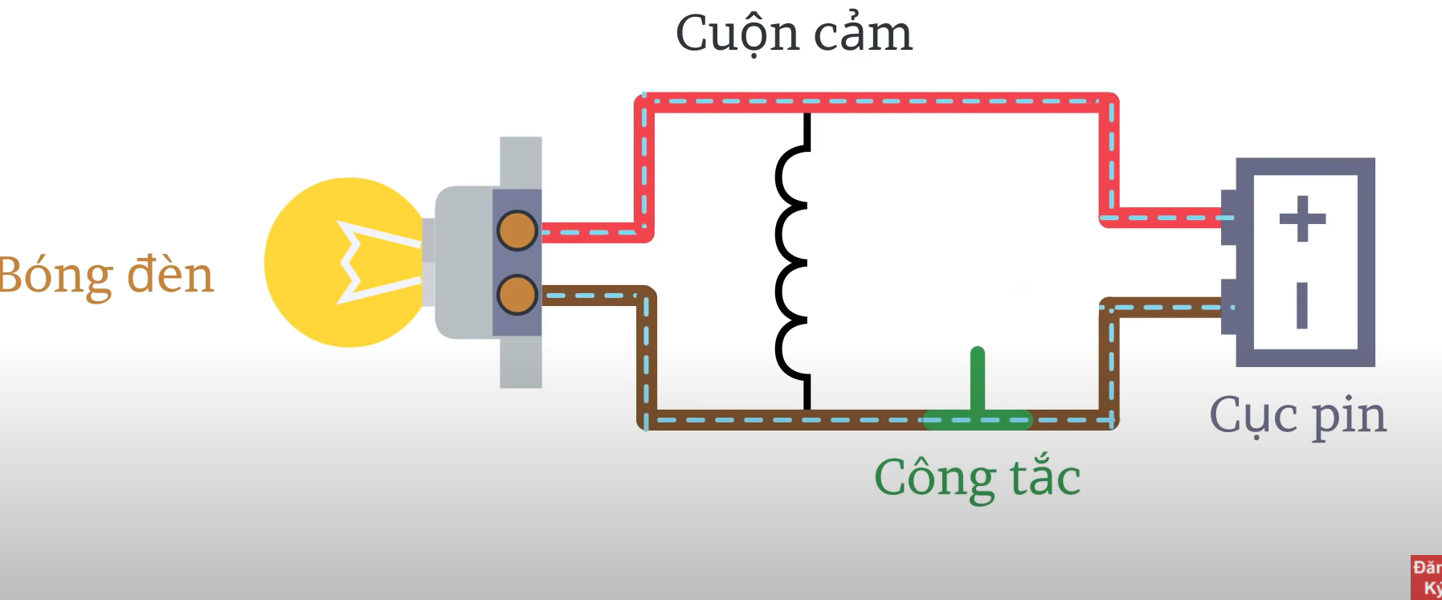

* Khi ta cấp nguồn cho mạch điện, lúc đầu dòng điện sẽ chạy qua bóng đèn và cung cấp nguồn cho nó.
* Tại thời điểm này sẽ có rất ít dòng điện chạy qua cuộn cảm (vì lúc đầu điện trở của cuộn cảm là quá lớn).Một số điện tử vẫn chạy qua cuộn dây và nó tạo ra từ trường. từ trường này càng lớn thì dòng điện sẽ càng tăng và cản trở của dòng điện sẽ giảm dần cho phép dòng điện chạy qua nó. Khi cuộn dây ko còn sự cản trở, các điện tử sẽ dễ dàng chảy qua nó hơn qua điện trở nên bóng đèn sẽ tắt.
* Khi ngắt nguồn khỏi mạch, dòng điện trong cuộn cảm giảm, cuộn cảm sẽ cố gắng chống lại việc giảm dòng điện này. Nó sẽ cố gắng đẩy các điện tử ra ngoài để ổn định dòng điện . cuộn cảm sẽ tiếp tục cấp điện tử vào bóng đèn cho đến khi điện trở tiêu thụ hết năng lượng của cuộn cảm.
* Tương tự như bánh xe nước, điện trở của cuộn cảm sẽ giảm dần và cho phép dòng điện chạy qua nó càng nhiều hơn, cuối cùng điện trở của cuộn cảm gần như bằng 0, nên dòng điện sẽ ưu tiên đi qua đường này để trở lại cực âm của nguồn điện. Điều này đã làm cho bóng đèn tắt.

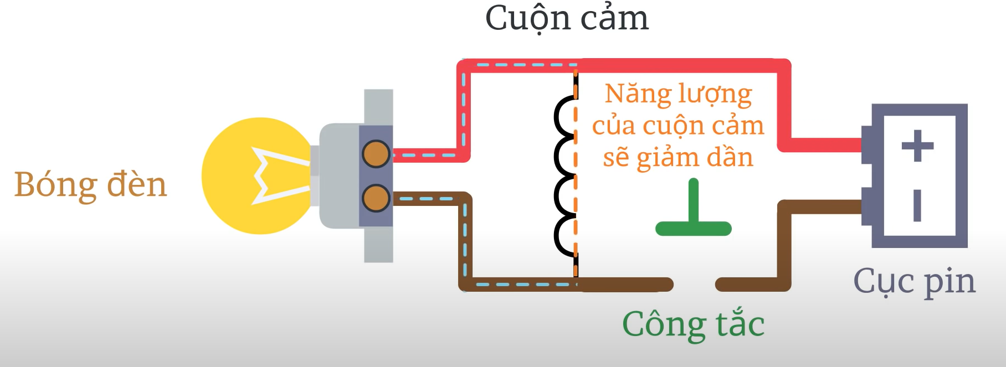

* Khi chúng ta ngắt kết nối dòng điện, cuộn cảm sẽ tiếp tục đẩy dòng điện đi qua bóng đèn để hoàn thành một mạch điện kính. Năng lượng của cuộn cảm sẽ giảm dần do điện trở của dây dẫn và điện trở của bóng đèn.
* Tương tự như lực quán tính của bánh xe nước thì năng lượng của cuộn cảm sẽ giảm xuống bằng 0 sau một thời gian ngắn và bóng đèn sẽ tắt.

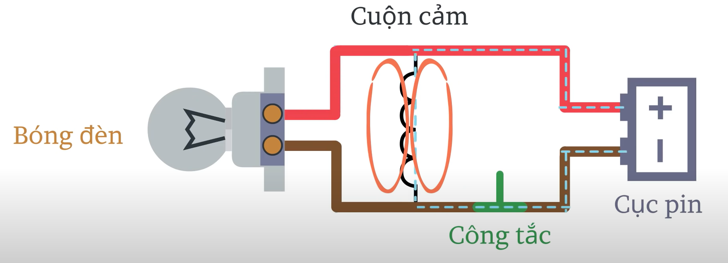

* Lý giải cho quá trình này là:
* Khi nguồn điện bị ngắt sẽ không có từ trường trong cuộn cảm.
* Khi chúng ta kết nối nguồn điện, dòng điện sẽ bắt đầu chạy qua cuộn dây, từ trường sẽ bắt đầu hình thành và tăng dần kích thước lên đến kích thước tối đa của nó.
* Khi ngắt điện thì từ trường sẽ bắt đầu tan biến dần và được chuyển đổi thành năng lượng điện. Điều này đã tạo ra dòng điện trong mạch.
* Trong thực tế thi điều này diễn ra rất là nhanh.
* Tác dụng của cuộn cảm:

+ Cuộn cảm có tác dụng ngăn cản dòng điện xoay chiều, và chỉ cho phép dòng điện một chiều đi qua nó.

+ Sủ dụng cuộn cảm ghép với tụ điện để tạo thành mạch cộng hưởng tần số, nhằm lọc để lấy những tín hiệu với tần số mong muốn.

1. Đặc tính của cuộn dây
2. Tạo từ trường bằng dòng điện:

* Khi cho dòng điện một chiều qua cuộn dây, dòng điện sẽ tạo nên từ trường đều trong lõi cuộn dây (được xác định theo quy tắc vặn nút chai)
* Cường độ từ trường:

Trong đó: n: số vòng dây

l: chiều dài của lõi (m)

I: cường độ dòng điện (A)

* Cường độ từ cảm:

Trong đó:

* Nếu cường độ dòng điện I không đổi thì H và B là từ trường đều
* Nếu cường độ dòng điện I thay đổi thì H và B là từ trường biến thiên

1. Tạo dòng điện bằng từ trường:

* Hiện tượng cảm ứng điện từ: là hiện tượng hình thành một suất điện động trên một vật dẫn khi vật dẫn đó được đặt trong một từ trường biến thiên.
* Tuân theo 2 định luật đó là:

☑ Định luật Faraday: Nếu từ thông qua một cuộn dây biến thiên sẽ sinh ra trong cuộn dây một sức điện động cảm ứng có độ lớn tỷ lệ với tốc độ biến thiên của từ thông.

☑ Định luật Lentz: Sức điện động cảm ứng sinh ra dòng điện cảm ứng có chiều chống lại sự biến thiên của từ thông sinh ra nó.

* Sức điện động cảm ứng từ:

Trong đó: n: số vòng dây

: lượng từ thông biến thiên qua cuộn dây

khoảng thởi gian biên thiên

* Hiện tượng tự cảm: Nếu dòng điện qua một cuộn dây biến thiên sẽ sinh ra một sức điện động tự cảm trong lòng cuộn dây chống lại sự biến thiên của dòng điện sinh ra nó và có độ lớn tỷ lệ với tốc độ biến thiên của dòng điện.
* Sức điện động tự cảm:
* Hiện tượng hỗ cảm: Khi có hai cuộn dây được quấn chung trên một lõi hoặc được đặt gần nhau, khi đó dòng điện biến thiên ở cuộn này sinh điện áp hỗ cảm ở cuộn kia.
* Sức điện động hỗ cảm:

1. Các thông số của cuộn cảm:

1. Giá trị điện cảm của cuộn dây: ( giá trị danh định và kèm theo sai số)

- Giá trị thể hiện tính chất tạo ra điện trường của cuộn dây trong mạch điện. là kết quả sự thay đổi đường sức từ trường.

Công thức quan hệ giữa dòng điện- điện áp trên cuộn dây:

2. Điện trở DC của cuộn dây: Điện trở của toàn bộ dây cuốn của cuộn dây, phụ thuộc vào tiết diện, chiều dài và điện trở suất của của vật liệu làm dây dẫn.

- Giá trị DC càng nhỏ càng tốt

Điện trở AC:

Cuộn cảm có tổn hao trên cac lõi mạch từ tùy theo sử dụng các loại lõi khác nhau, mạch từ sẽ có tổn hao khác nhau.

3. Tần số tự cộng hưởng:

Tại tần số này, điện dung kí sinh tạo ra mạch cộng hưởng với điện cảm cuộn dây => cuộn dây ko còn giữ nguyên tính cảm của nó và trên tần số cộng hưởng cuộn dây mang tính chất điện dung của tụ điện.

🡺 như vậy, tần số tự cộng hưởng có thể coi là tần số cao nhất có thể sử dụng cho cuộn cảm. Đây cũng là tham số cho biết giá trị điện dung kí sinh cuộn cảm.

4. Dòng điện bão hòa Isat:

Do lõi mạch từ chứa các đường sức từ trường chạy qua và khi mật độ đường sưc đạt tới mức bão hòa các đường sức sẽ không thể tiếp tục chạy qua lõi làm điện cảm cuộn dây giảm.

5. Dòng điện Irms:

Một cuộn cảm có một điện trở DC cố định. Điện trở DC sẽ tạo ra nhiệt lượng khi dòng điện đi qua. Khi tăng DC, nhiệt độ cuộn dây tăng và dòng điện định mức Irms( là dòng giới hạn do nhà sản xuất quyết định) để đảm bảo với gtri này, nhiệt độ tăng tới gtri vẫn còn đảm bảo sự hoạt động tin cậy của cuộn cảm.

6. Cuộn cảm có hoặc không có vỏ bọc bạc:

Từ trường tạo ra bên ngoài cuộn dây có vỏ nhỏ hơn rất nhiều so với không có vỏ.

Khi sử dụng có vỏ sẽ tránh được các nhiễu.

7. Vật liệu lõi mạch từ:

- ferit: có tần số hiệu suất cao(ít tổn thất khi hoạt động ở tần số cao), điện cảm bão hòa lớn, có nhiều hình dạng khác nhau.

- bột sắt: cấu tạo lõi bột sắt có nhiều khe hở được phân tán bên trong, có 1 đường cong bão hòa chậm. Nhược điểm là sẽ có tồn thất cốt lõi cao hơn và với cấu trúc bột sắt sẽ ko tốt cho các thiết kế ở tần số cao.

1. Hệ số tự cảm L:

* Đặc trưng cho khả năng cảm ứng của cuộn dây:

Trong đó:

n: số vòng dây

l: chiều dài cuộn cảm (m)

S: tiết diện của cuộn cảm (

1. Trở kháng của cuộc dây:

* Trong thực tế luôn luôn tồn tại điện trở thuần R bên trong cuộn dây:
* Cảm kháng của cuộn dây:
* Cuộn dây cho tín hiệu một chiều qua và chặn thành phần xoay chiều (Cuộn chặn cao tần)

1. Hệ số phẩm chất của cuộn dây: (chất lượng của cuộn dây)

* Do có điện trở thuần bên trong cuộn dây nên có sự hao tổn năng lượng dưới dạng nhiệt:

Q>> thì R<<, tổn hao trên dây càng nhỏ, dây cuốn là kim loại dẫn điện tốt.

1. Tần số làm việc giới hạn của cuộn dây: (tính dung hay tính cảm của cuộn dây)

* Do các vòng dây được cách ly với nhau bởi lớp cách điện nên tồn tại tụ điện ký sinh trong cuộn dây, trong miền tần số thấp có thể bỏ qua ảnh hưởng của điện dung ký sinh nhưng trong miền tần số cao cuộn dây tương đương với một mạch cộng hưởng song song.
* Tần số cộng hưởng:

Nếu cuộn dây sẽ mang tính dung nhiều hơn tính cảm, nên f0 được gọi là tần số làm việc giới hạn của cuộn dây.

\* Các mạch cơ bản:

-Nối tiếp: L=L1+ L2+…

Khi 2 cuộn cảm nối nối tiếp thì điện cảm tương đương bằng tổng điện cảm 2 cuộn dây cộng hoặc trừ hỗ cảm giữa 2 cuộn dây cộng hoặc trừ hỗ cảm giữa 2 cuộn dây tùy theo chiều cuốn dây của 2 cuộn dây là cùng hay ngược nhiều nhau.

- song song: 1/L= 1/L1+ 1/L2 +…

1. Phân loại và ứng dụng:
2. Theo lõi cuộn dây: có 3 loại

* Cuộn dây lõi không khí (Air-core coils): Cuộn dây có lõi bằng nhựa, gỗ hay vật liệu không từ tính. Cuộn dây lõi không khí có hệ số tự cảm nhỏ (<1mH) và thường được ứng dụng trong miền tần số cao (trong máy thu phát sóng vô tuyến hay trong mạng anten). Do không tiêu hao năng lượng điện dưới dạng nhiệt nên cuộn dây lõi không khí có hiệu suất cao.
* Cuộn dây lõi sắt bụi: Có lõi là bột sắt nguyên chất trộn với chất dính không từ tính. Cuộn dây lõi sắt bụi có hệ só tự cảm lớn hơn so với cuộn dây lõi không khí phụ thuộc vào tỷ lệ pha trộn. Thường được sử dụng ở khu vực tần số cao và trung tần
* Cuộn dây lõi sắt lá: Độ từ thẩm của lõi sắt từ lớn hơn rất nhiều so với độ từ thẩm của sắt bụi nên cuộn dây lõi sắt từ có hệ số tự cảm lớn, thường được ứng dụng trong miền tần số thấp (âm tần).

1. Theo ứng dụng:

* Cuộn lọc, cuộn cộng hưởng hay cuộn chặn. Ngoài ra trong thực tế cuộn dây còn được ứng dụng trong lĩnh vực truyền vô tuyến, Relay điện từ hoặc máy phát điện,…

1. Máy biến áp:
2. Định nghĩa và nguyên lí làm việc:

* Định nghĩa:

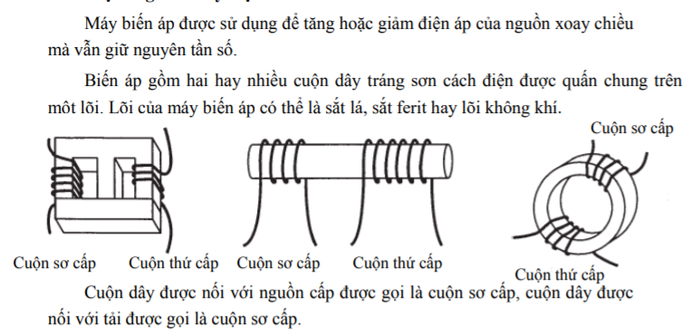

* Trong thực tế để tiết kiệm người ta có thể chỉ cần sử dụng một cuôn dây được gọi là biến áp tự ngẫu, tuy nhiên giữa cuộn sơ cấp và thứ cấp không được cách ly về điện.
* Nguyên lý:

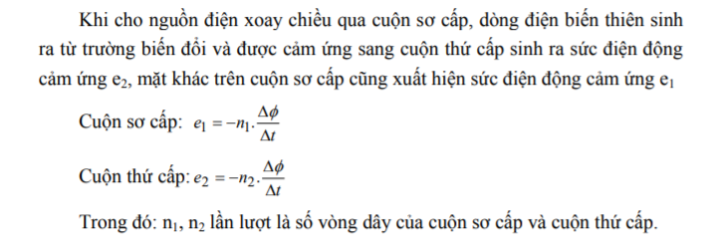

1. Các tỷ lệ của biến áp:

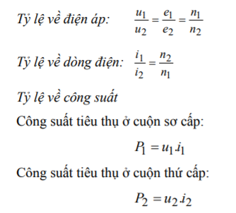

1. Phân loại và ứng dụng:

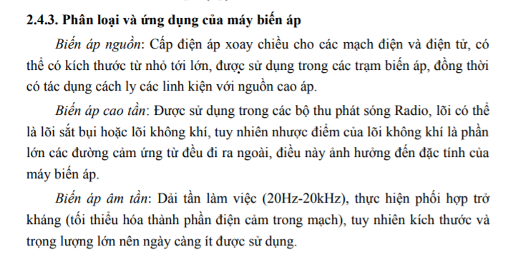

Huy